天津市财政局官网非税缴费
及电子票据查验流程

- 登录天津市财政局官网, 进入【财政服务区】
（网址:http://cz.tj.gov.cn/zwfw/），点击【非税缴费】。
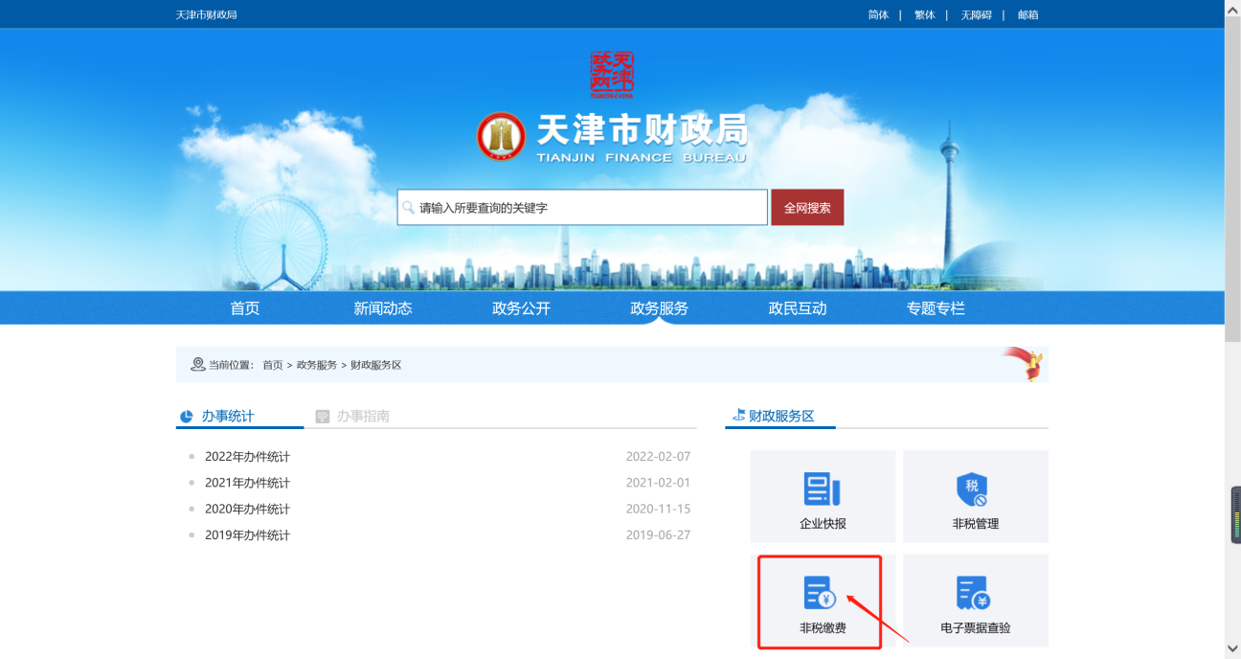

2、进入【非税缴费】后，点击【去缴费】。
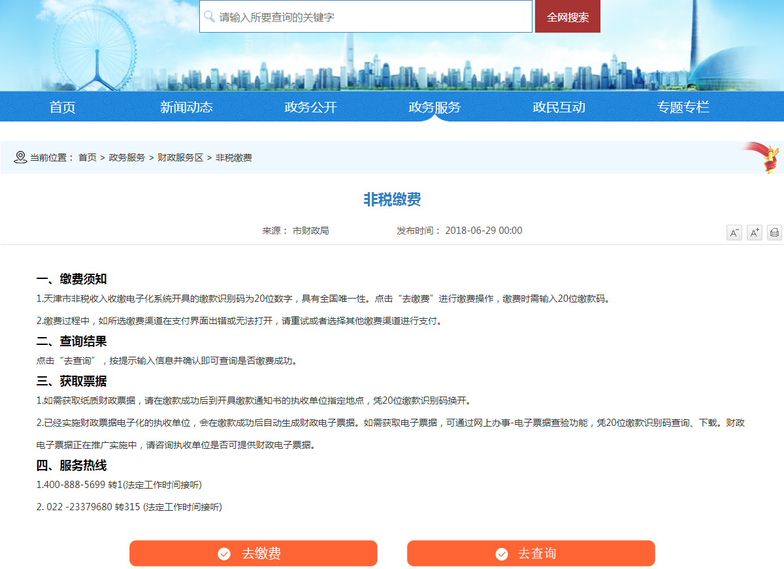
3、进入【去缴费】页面以后，在缴款书编号输入20位的缴款码，输入验证码，点击直接缴费。
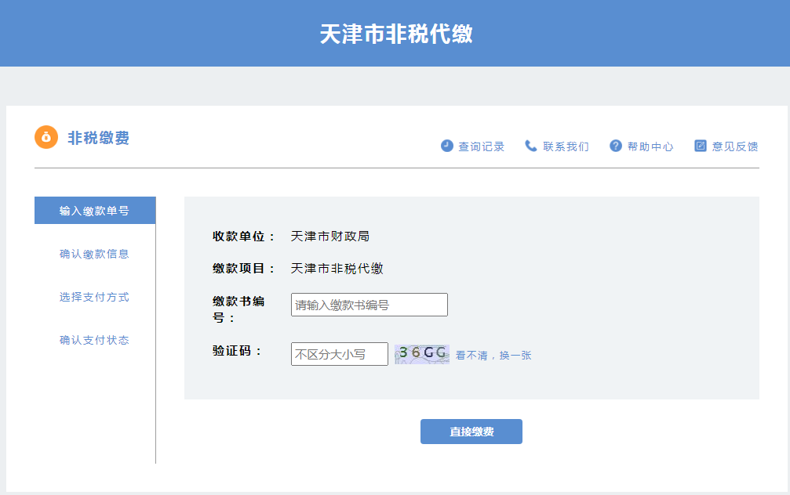

4、确认缴款信息是否正确。确认缴款单位是否本人，备注信息是否本人身份证号，确认无误后，点击确认缴费。
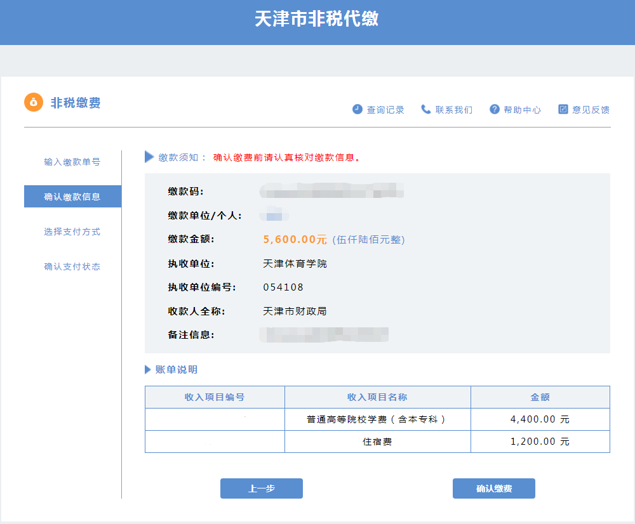
5、选择支付方式。点击确认缴费，跳转到支付宝、微信页面或者银联支付进行支付。
（1）支付宝、微信支付。支付方式选择光大云缴费。

选择个人账户付款，支付宝或者微信付款方式，点击去支付。
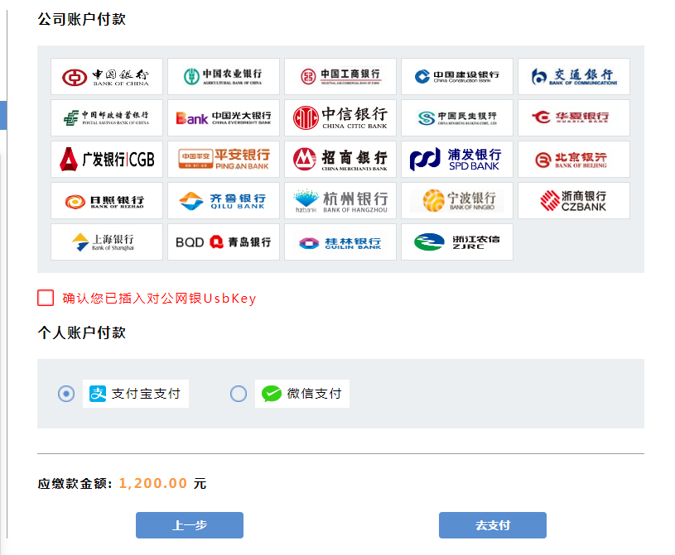

（2）银联支付。
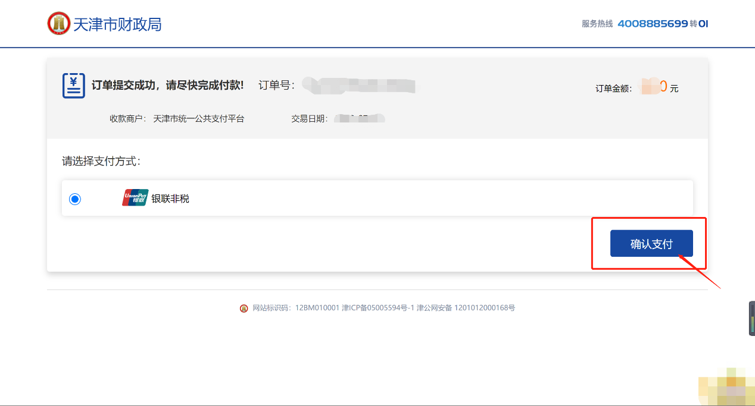
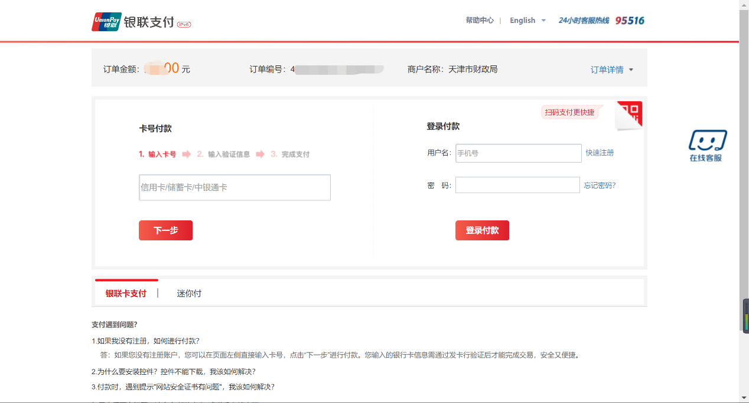

6、支付成功后可返回到【财政服务区】，点击【电子票据查验】，查验电子票。

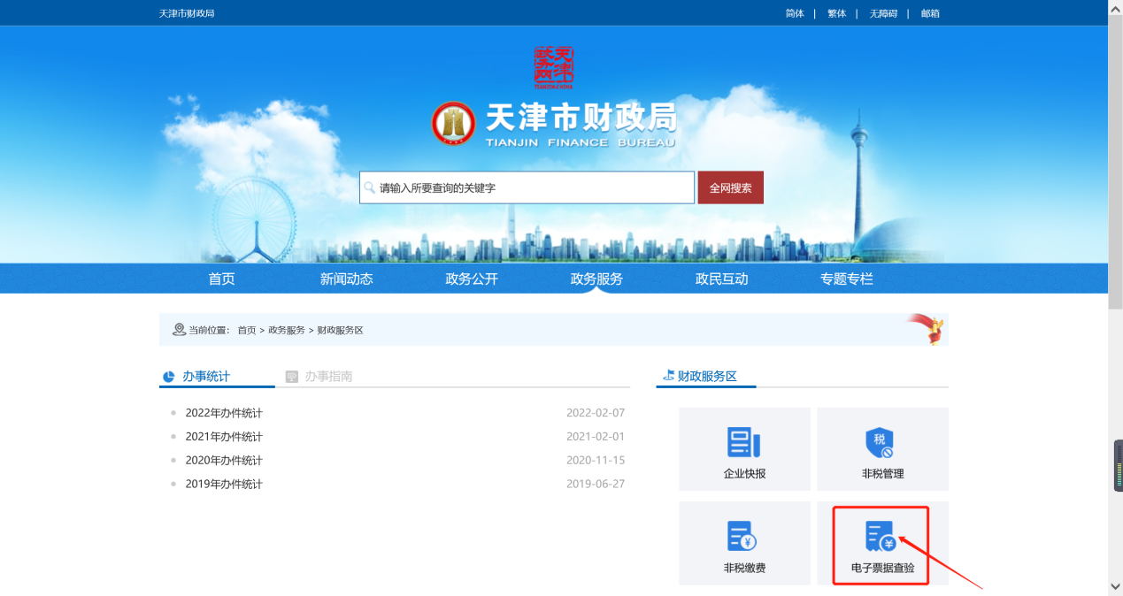

进入【电子票据查验】界面后，点击缴款码查验，然后输入20位缴款码和验证码，最后点击查验即可。

